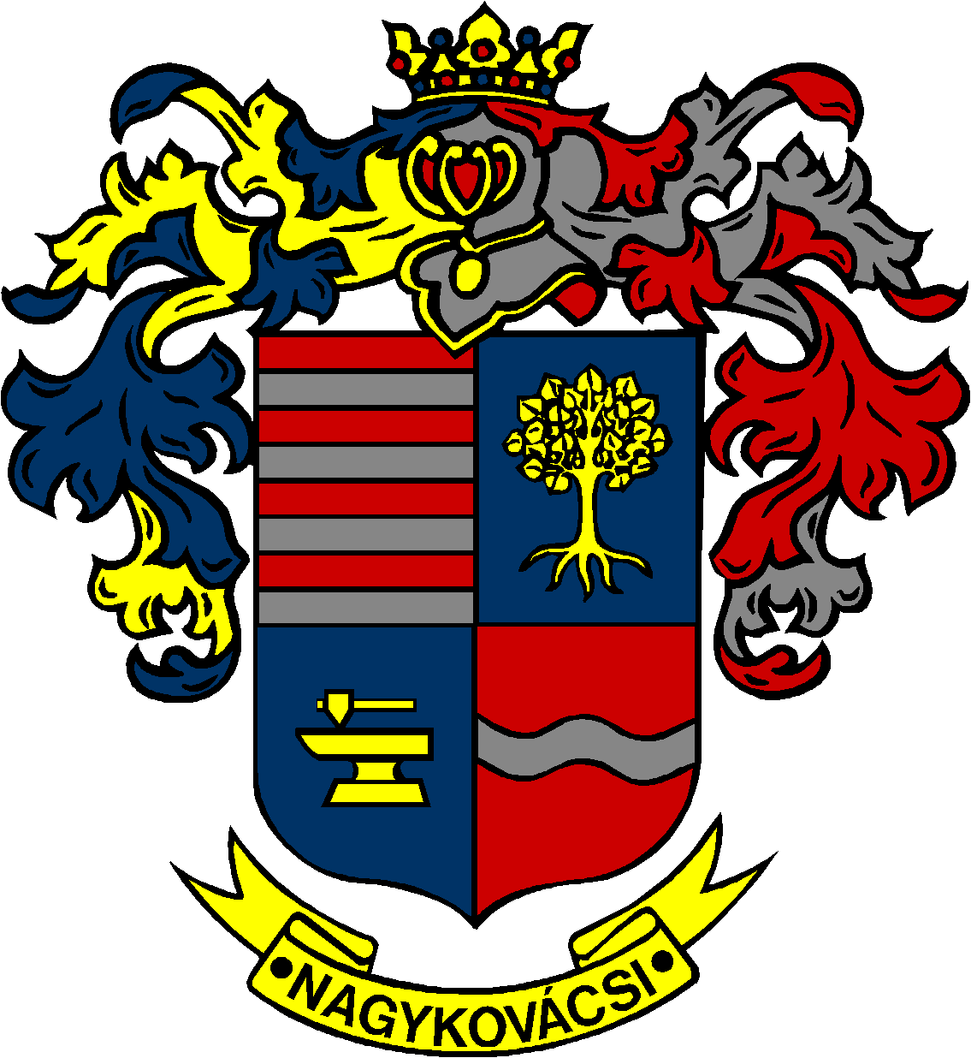

NAGYKOVÁCSI NAGYKÖZSÉG ÖNKORMÁNYZATA
PÉNZÜGYI BIZOTTSÁG

ELNÖKE

MEGHÍVÓ
Nagykovácsi Nagyközség Önkormányzatának
Pénzügyi bizottsága ülésére

Az ülés helye: Öregiskola Közösségi Ház és Könyvtár
(2094 Nagykovácsi, Kossuth Lajos utca 78.)

Időpontja: 2025. október 27. (hétfő) 17 óra 30 perc

Napirend
Nyílt ülés:
- Döntés a Nagykovácsi Nagyközség Önkormányzatának tulajdonában lévő 0130 hrsz-ú ingatlan megosztásáról és térítésmentes átadásáról E – 84
Előterjesztő: Kiszelné Mohos Katalin polgármester
Előadó: Györgyi Zoltán főépítész
Tárgyalja: PB
- Döntés a Nagykovácsi Nagyközség Önkormányzat vagyonáról és vagyongazdálkodásának szabályairól szóló 23/2023. (XI. 20.) önkormányzati rendelet módosításáról E – 82
Előterjesztő: Kiszelné Mohos Katalin polgármester
Előadó: dr. Halmosi-Rokaj Odett aljegyző
Tárgyalja: PB, ÜB

- Döntés a 2025. évre vonatkozó Közbeszerzési terv módosításáról E – 89
Előterjesztő: Kiszelné Mohos Katalin polgármester
Előadó: dr. Halmosi-Rokaj Odett aljegyző
Tárgyalja: PB

- Döntés pályázat benyújtásáról az „Országos Bringapark Program 2026” elnevezésű kiírásra, valamint a szükséges önrész biztosításáról E – 87
Előterjesztő: Szemesy Barbara alpolgármester
Előadó: Karajzné Illinger Enikő
Tárgyalja: PB

- Döntés az önkormányzati tulajdonú Remeteszőlős 47/2 helyrajzi számú ingatlan további értékesítéséről E – 83
Előterjesztő: Kiszelné Mohos Katalin polgármester
Előadó: Györgyi Zoltán főépítész
Tárgyalja: PB

- Döntés a „Belterületi utak hó- és síkosságmentesítése Nagykovácsi közigazgatási területén” tárgyban kiírt közbeszerzési eljárás eredményéről E – 88
Előterjesztő: Kiszelné Mohos Katalin polgármester
Előadó: dr. Halmosi-Rokaj Odett aljegyző
Tárgyalja: PB

Nagykovácsi, 2025. október 22.
Honti Zoltán sk.
elnök

